Nama | : Serlina Sarlin
NIRM | :2020175100
Judul Skripsi | : Hermeneutik Khesed menurut Kitab Hosea dan  Implikasi Teologis Praktis bagi Keluarga  Gereja Toraja di Jemaat Tabang
Tanggal Pemeriksaan | : 13 September 2022
Similarity | : 20%
Dinyatakan MEMENUHI SYARAT ambang batas toleransi < 20%. Jika di
kemudian hari ditemukan kekeliruan karena keterbatasan aplikasi, seperti adanya
kesamaan dengan karya ilmiah lain yang lebih awal mendapatkan pengakuan
sebagai hak cipta: misalnya: karya ilmiah tersebut belum terbit secara Online, maka
semua konsekuensi yang ditimbulkan menjadi tanggung jawab penulis skripsi.
Demikian surat keterangan ini, untuk dipergunakan sebagaimana mestinya.
Tana Toraja, 13 September 2022
Penulis Skripsi
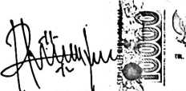
Serlina Sarlin g^558AJX994479ii8
METERAI
TEMPEL
NIRM. 2020175100
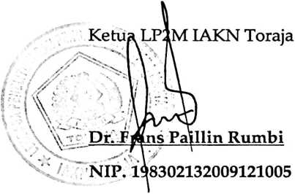
vi

